SPF(Specified Powr Factor) 기능

❍ 판정기준

- 측정된 역률(Power Factor) 값과 설정한 역률 값이 차이가 제조사가 명시한 정확도 (Manufacturer's Stated Accuracy)내에 있는지 여부로 판단. 피시험 인버터인 STP12000TL-US-10의 역률 정확도는 0.01이고 설정 가능 범위는 Minimum Capacitive Power Factor는 0.8, Minimum Inductive (Underexcited) Power Factor는 –0.8임.

❍ 기능시험 결과

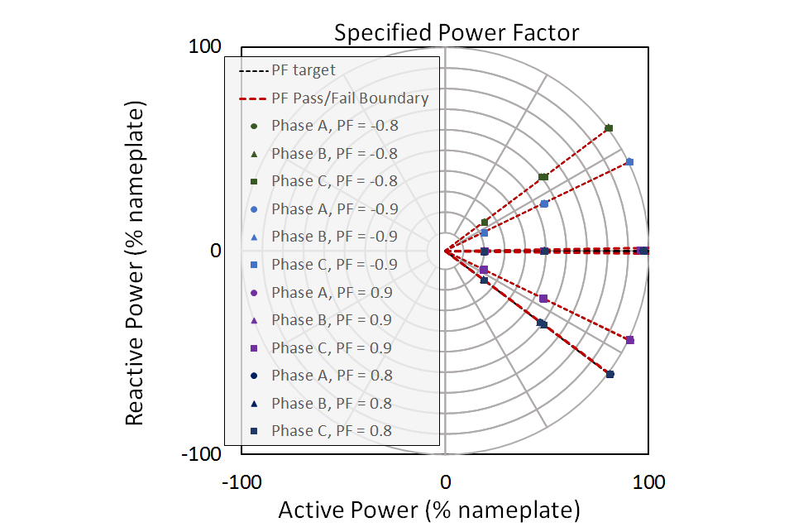

<Specified Power Factor 시험 전체 결과>

1. 목표 역률 0.8 시험 (Minimum Capacitive Power Factor)

|  |  |  |  |  |  |
| --- | --- | --- | --- | --- | --- |
| **출력 (%)** | **반복횟수** | **목표 역률** | **실제 역률 (A)** | **실제 역률 (B)** | **실제 역률 (C)** |
| 100 | 1 | 0.8 | 0.8021 | 0.8024 | 0.8012 |
| 100 | 2 | 0.8 | 0.8025 | 0.8014 | 0.8012 |
| 100 | 3 | 0.8 | 0.8033 | 0.8025 | 0.8003 |

* 목표 역률 0.8에 대해 모든 결과에서 제조사 제시 역률 정확도인 0.01 범위 (0.79~0.81)내의 값을 보임.

2. 목표 역률 0.9 시험

|  |  |  |  |  |  |
| --- | --- | --- | --- | --- | --- |
| **출력 (%)** | **반복횟수** | **목표 역률** | **실제 역률 (A)** | **실제 역률 (B)** | **실제 역률 (C)** |
| 100 | 1 | 0.9 | 0.9011 | 0.9012 | 0.9014 |
| 100 | 2 | 0.9 | 0.9012 | 0.9017 | 0.9003 |
| 100 | 3 | 0.9 | 0.9020 | 0.9030 | 0.9000 |
| 50 | 1 | 0.9 | 0.8998 | 0.9005 | 0.9008 |
| 50 | 2 | 0.9 | 0.9021 | 0.9000 | 0.8998 |
| 50 | 3 | 0.9 | 0.9020 | 0.9027 | 0.9021 |
| 20 | 1 | 0.9 | 0.8963 | 0.8975 | 0.9009 |
| 20 | 2 | 0.9 | 0.8982 | 0.8947 | 0.9001 |
| 20 | 3 | 0.9 | 0.8928 | 0.9010 | 0.8969 |

* 목표 역률 0.9에 대해 모든 결과에서 제조사 제시 역률 정확도인 0.01 범위 (0.89~0.91)내의 값을 보임.

3. 목표 역률 –0.9 시험

|  |  |  |  |  |  |
| --- | --- | --- | --- | --- | --- |
| **출력 (%)** | **반복횟수** | **목표 역률** | **실제 역률 (A)** | **실제 역률 (B)** | **실제 역률 (C)** |
| 100 | 1 | -0.9 | -0.8985 | -0.8993 | -0.8994 |
| 100 | 2 | -0.9 | -0.8979 | -0.8994 | -0.9005 |
| 100 | 3 | -0.9 | -0.8989 | -0.8981 | -0.9001 |
| 50 | 1 | -0.9 | -0.8995 | -0.9000 | -0.9016 |
| 50 | 2 | -0.9 | -0.8988 | -0.9016 | -0.9003 |
| 50 | 3 | -0.9 | -0.9003 | -0.9006 | -0.8998 |
| 20 | 1 | -0.9 | -0.9098 | -0.9078 | -0.9071 |
| 20 | 2 | -0.9 | -0.9009 | -0.9089 | -0.9017 |
| 20 | 3 | -0.9 | -0.9069 | -0.9072 | -0.9028 |

* 목표 역률 -0.9에 대해 모든 결과에서 제조사 제시 역률 정확도인 0.01 범위 (-0.91~-0.89)내의 값을 보임.

4. 목표 역률 -0.8 시험 (Minimum Inductive Power Factor)

|  |  |  |  |  |  |
| --- | --- | --- | --- | --- | --- |
| **출력 (%)** | **반복횟수** | **목표 역률** | **실제 역률 (A)** | **실제 역률 (B)** | **실제 역률 (C)** |
| 100 | 1 | -0.8 | -0.7983 | -0.7990 | -0.7992 |
| 100 | 2 | -0.8 | -0.7972 | -0.7991 | -0.7988 |
| 100 | 3 | -0.8 | -0.7994 | -0.7964 | -0.7991 |
| 50 | 1 | -0.8 | -0.7984 | -0.7999 | -0.7999 |
| 50 | 2 | -0.8 | -0.8005 | -0.8002 | -0.8009 |
| 50 | 3 | -0.8 | -0.7915 | -0.7914 | -0.7920 |
| 20 | 1 | -0.8 | -0.7997 | -0.8057 | -0.8075 |
| 20 | 2 | -0.8 | -0.8091 | -0.8020 | -0.8003 |
| 20 | 3 | -0.8 | -0.8073 | -0.8036 | -0.8048 |

* 목표 역률 -0.8에 대해 모든 결과에서 제조사 제시 역률 정확도인 0.01 범위 (-0.81~-0.79)내의 값을 보임.